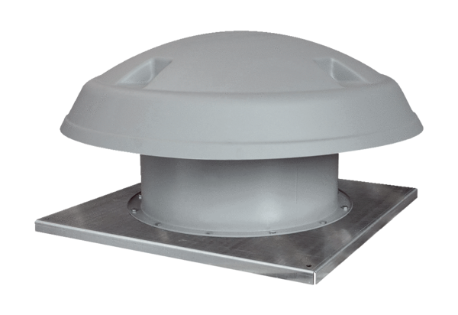Tourelle d'extraction hélicoïde DAD 71/6Unité de conditionnement : 1 pièceGamme: C
Numéro de référence : 0073.0081Fabricant : MAICO

